Приложение 1

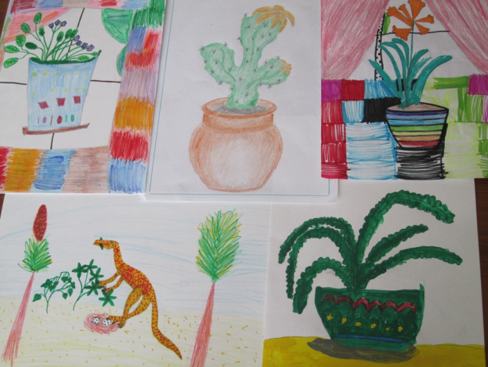

Приложение 2

Кактус

В моей комнате на окне растет много цветов. Среди них мой любимый кактус. Он такой колючий и круглый, как ежик. Ночью цветы оживают и рассказывают свои истории. Вот рассказ кактуса.
– Я родился в пустыне, где очень жарко. Мимо меня пробегали тушканчики и проходили караваны верблюдов. Мне так захотелось посмотреть на мир. Что я прицепился к хвосту верблюда и отправился в путешествие. Меня нашли и привезли в магазин. Оттуда я попал на Ирочкино окно, где она за мной хорошо ухаживает.
Ира Т. 7 лет

Герань

Герань стояла на подоконнике, у открытого окна, мимо пролетела пчелка и задела цветок.
– Ах, какой приятный аромат! Откуда он?
– Это мои листочки издают такой аромат – сказала герань. На них растут ворсинки с пузырьками, которые содержат ароматные масла. Ты задела пузырьки – они и лопнули и выпустили аромат масел. Ароматы бывают разные – могут пахнуть как роза, мята, лимон, мускатный орех.
– Я сейчас полечу к своим друзьям пчелкам и расскажу о таком замечательном растении – герань, которое любит солнышко, влагу, не любит сквозняков и так вкусно пахнет – сказала пчелка.
Пчелка улетела, а герань еще долго издавала аромат розы, радуя хозяйку и всех вокруг.

Глеб М. 6 лет.

Рассказ папоротника

– Однажды я рос в саду. Как-то раз я разговаривал с бабочкой, которая села на мой листик. Бабочка рассказала мне о том, что скоро наступит лето, будет ярко светить солнышко, поспеют ягоды и овощи, распуститься красивые цветы, будет много веселья и радости. А я рассказал бабочке о том, как весело и интересно жить в детском саду, как я подружился с детишками и как за мной хорошо ухаживают: поливают, поставили в светлое место, рыхлят земельку, опрыскивают. Так мы проговорили до самого вечера. Бабочка улетела к себе домой, но обещала прилететь в гости снова.

Лера К. 6,5 лет

Папоротник – древний житель планеты Земля

В детском саду «Калинка» рос папоротник. Однажды на папоротник попал лучик солнца и он заговорил.
– Как же мне хорошо живется в Зимнем саду детского сада. За мной так хорошо ухаживают и рядом со мной так много друзей – разных растений, они совсем на меня не похожи. Но тоже очень радостные, красивые, свежие.
А когда-то я был высоким деревом и мимо меня бегали динозавры, они были большими и свирепыми.
Сейчас мимо меня проходят люди, они большие и маленькие. Большие за мной ухаживают. А маленькие – это дети, очень любознательные и учаться за мной ухаживать, восхищаются мной.
Солнышко зашло, лучик, который осветил папоротник, спрятался и папоротник затих. Папоротнику было о чем подумать, пока все остальные растения спали.

Андрей Ф. 7 лет

